目錄

一、講師簡介 1
二、專業發展評鑑檔案之製作講義 2
附錄
活動一：認識自己認識環境
表1-1教師個人資料表
表1-2班級學生資料及焦點學生選擇表
表1-3學校與社區環境資源表
活動二：課程設計與教學
表2-1課程設計與教學資料蒐集計畫表
表2-2課程設計與教學檔案文件說明表
表2-3課程設計與教學省思表
活動三：班級經營與輔導
表3-1班級經營與輔導資料蒐集計畫表
表3-2班級經營與輔導檔案文件說明表
表3-3班級經營與輔導省思表
活動四：研究發展與進修
表4-1研究發展與進修資料蒐集計畫表
表4-2研究發展與進修檔案文件說明表
表4-3研究發展與進修省思表
活動五：敬業精神與態度
表5-1敬業精神與態度資料蒐集計畫表
表5-2敬業精神與態度檔案文件說明表
表5-3敬業精神與態度省思表
活動六：專業省思與成長
表6-1檔案自評、他評與綜合報告表
表6-2教師個人專業成長計畫表
發言單
意見調查表
講師簡介－高紅瑛教授
學經歷
台北市教育大學國民教育研究所輔導教學碩士
國立台灣師大教育研究所四十學分班結業
教學與行政30多年【目前已退休】
1998年榮獲教育部特殊教育研究著作獎
1999年榮獲中華民國第二十屆輔導工作楷模
1999年榮獲台北市立教育大學傑出校友獎
2007年榮獲教育部第二屆教育奉獻獎
教育部教師專業發展評鑑專案講師
台北市教師研習中心教學觀察、教學檔案講座
擔任小小天地期刊「父母天地」專欄撰稿人
曾任
台市立教育大學附設實驗國民小學教務主任
吳鳳技術學院幼兒保育系講師
研究著作
1.《小牛頓國語辭典》編撰委員召集人(1995~1997年)
2.《協同教學理論與實務》(與張德銳教授撰寫2002年五南書局出版)
3.《促進教師專業成長教學檔案》(與張德銳教授撰寫2003年由高等教育出版)
4.《人際關係與溝通》(與張德銳教授撰寫2005年由高等教育出版)
5.《家庭魔法石-教養子女36招》(2006年由商務印書館出版)
6.《教師的話》(與張德銳教授撰寫2006年國立教育資料館出版)
7. 《教學行動研究》(與張德銳教授撰寫2007年由高等教育出版)
8. 《親子旅遊學習地圖》(2007年由商務印書館出版)
---本書榮獲新聞局第30次中小學生優良課外讀物推介！
9.《教師專業發展檔案實務與研究》(與張德銳教授撰寫2008年由高等教育出版)
10. 《同儕輔導-教師專業成長故事集》(與張德銳教授編撰2009年由五南書局出版)
11.翰林版國語、臺語教科書編輯委員(2000年至今)
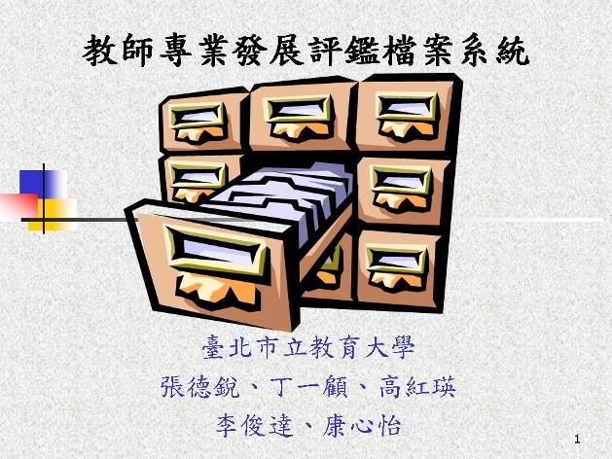 | 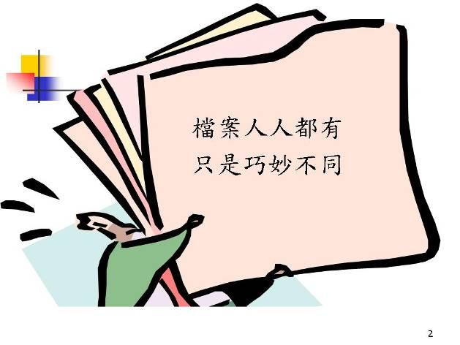
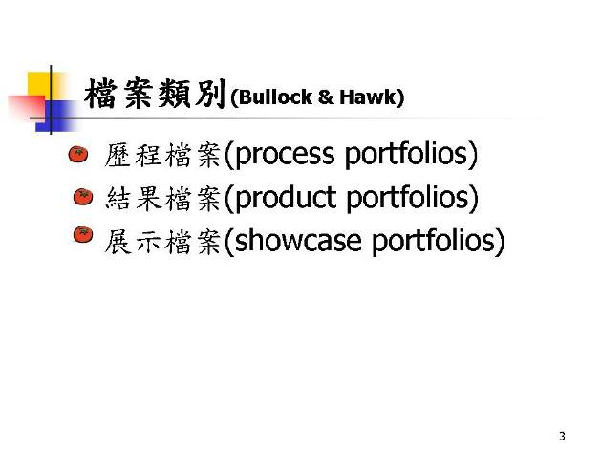 | 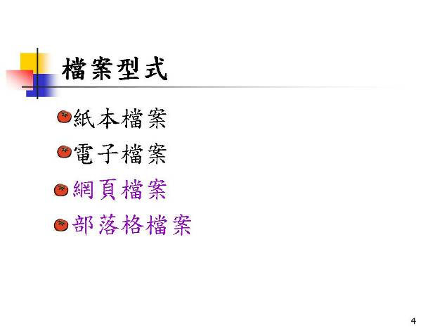
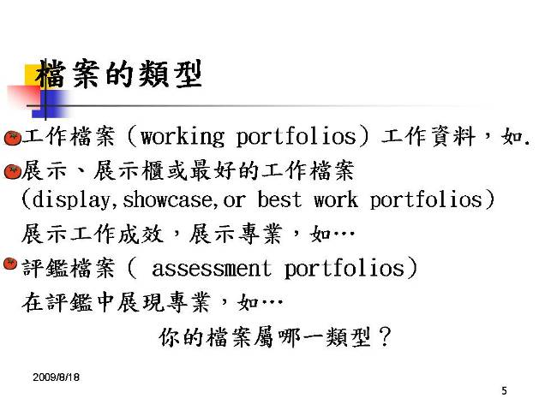 | 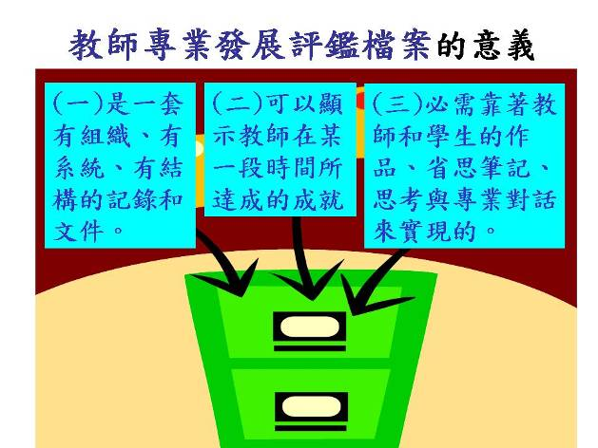

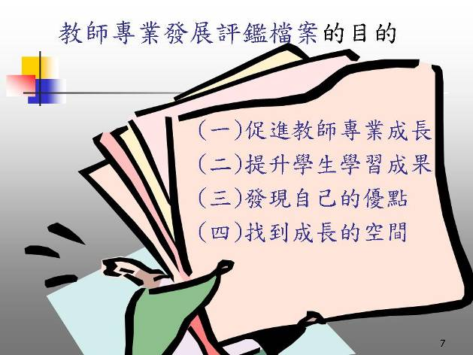 | 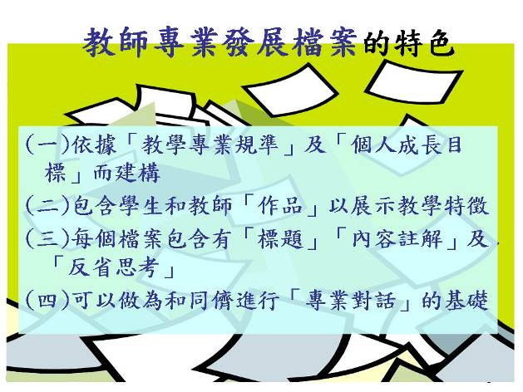
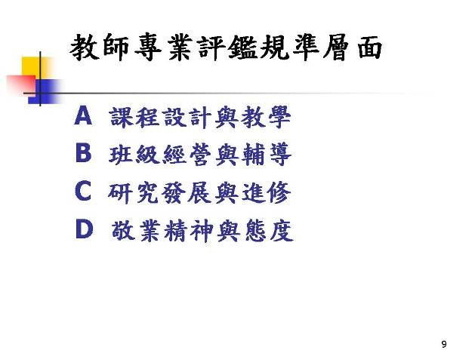 | 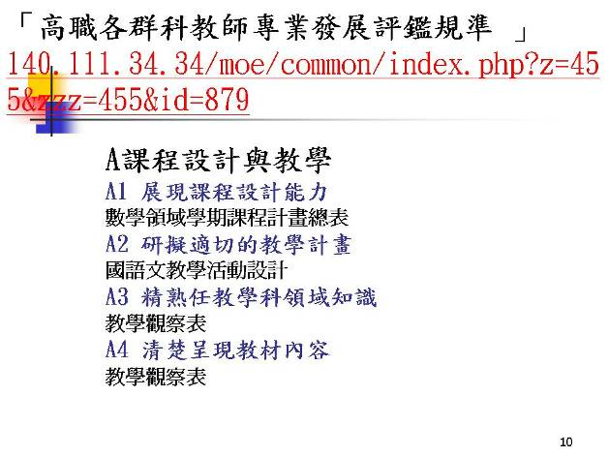
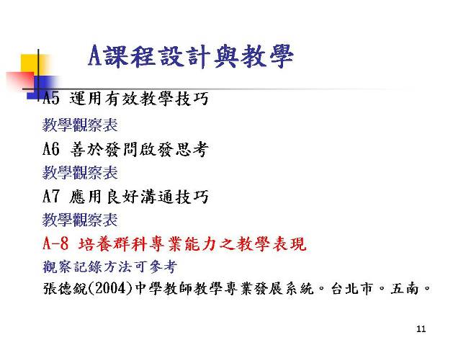 | 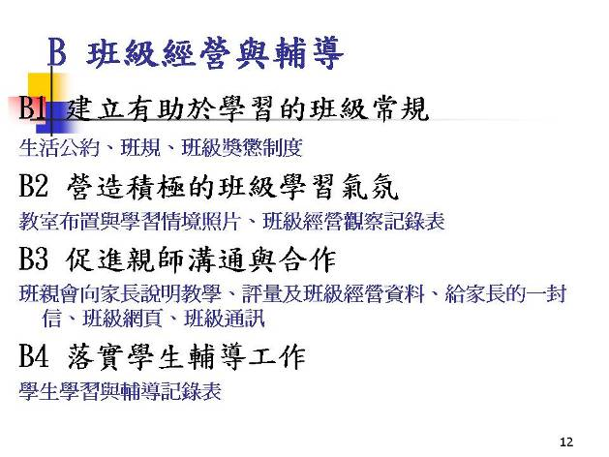

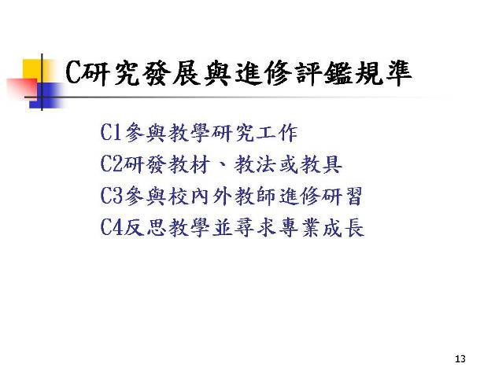 | 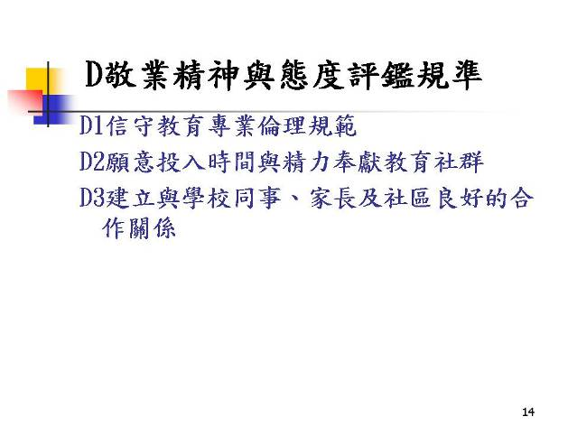
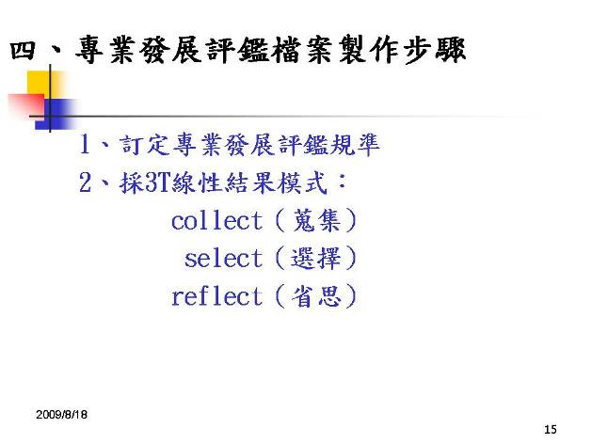 | 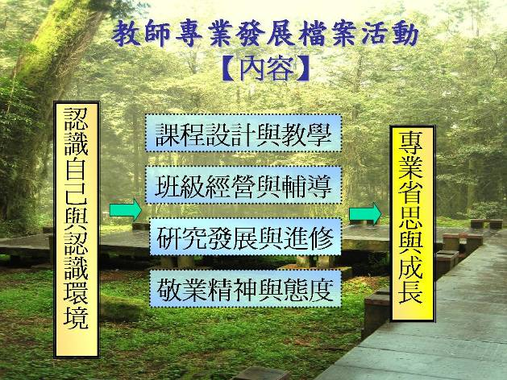
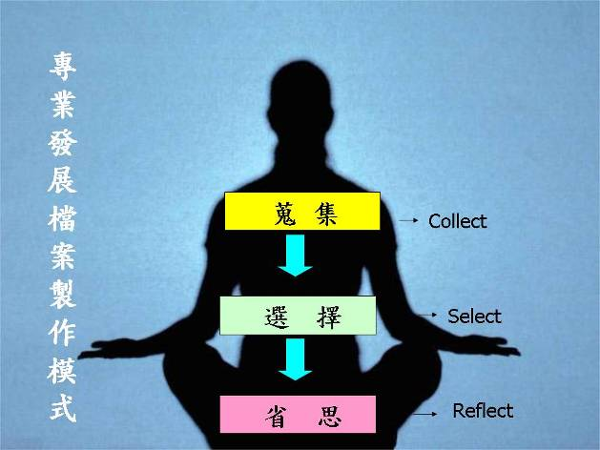 | 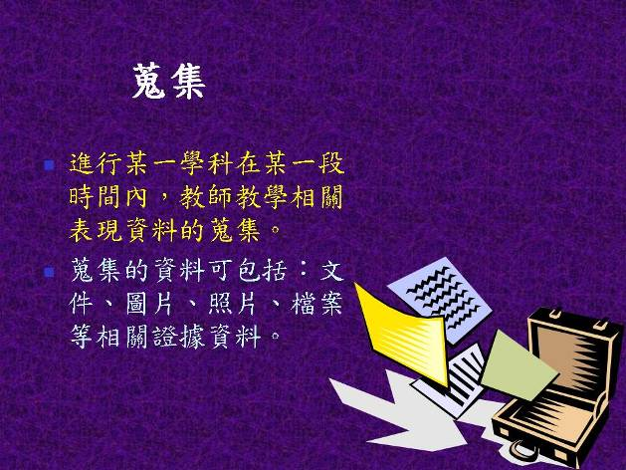

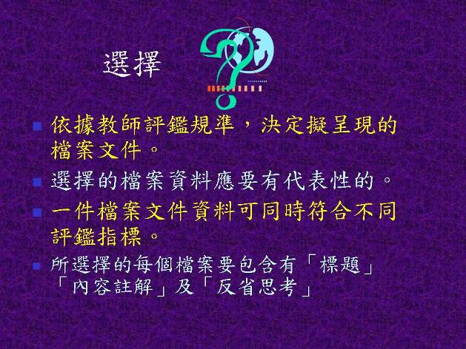 | 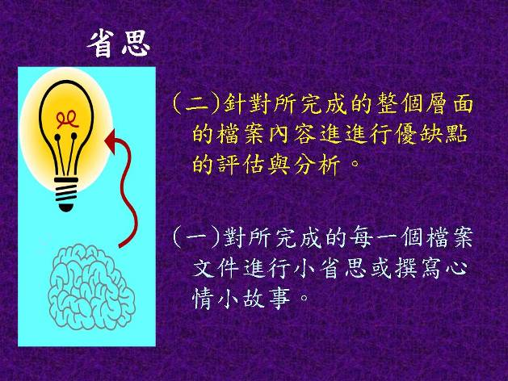
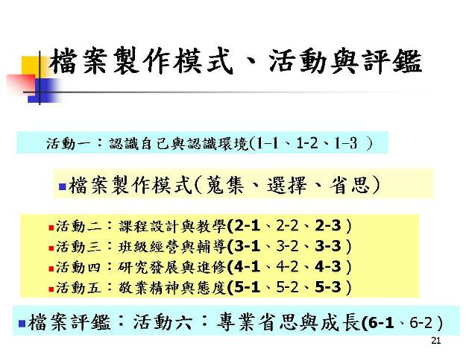 | 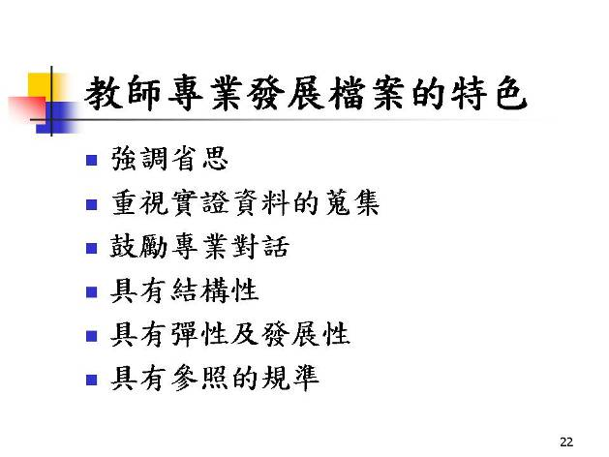
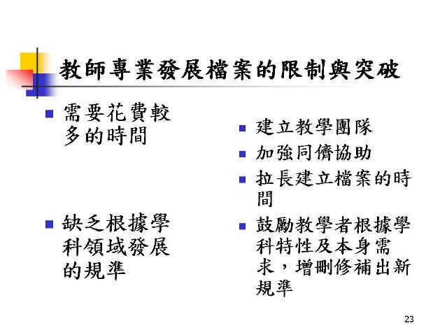 | 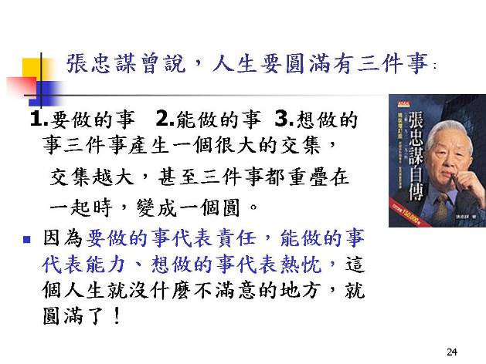



98年度復興商工校內教師進修研習
發言單
單位 |  | 姓名
發言內容
※請與會發言老師撕下繳回工作人員，以方便彙整老師寶貴的意見，謝謝！
台北縣私立復興高級商工職業學校98年度校內教師研習意見調查表

親愛的老師，您好！
謝謝您參加本次的研習活動。請將下列各項逐一填寫，於講座結束後交給學校的行政人員。您所提供的寶貴意見，將作為我們日後規劃與辦理活動的參考。謝謝您的合作！
教務處敬啟
研習課程名稱：專業發展評鑑檔案之製作
1、為增進 科專業成長，您樂意參加此項研習嗎？
□非常樂意 □樂意 □無意見 □不樂意 □非常不樂意

2、您對本次研習會的課程內容安排感到滿意嗎？
□非常滿意 □滿意 □無意見 □不滿意 □非常不滿意

3、您對本次研習會的課程實用性覺得滿意嗎？
□非常滿意 □滿意 □無意見 □不滿意 □非常不滿意

4、您對本次教授專題講授的內容滿意嗎？
□非常滿意 □滿意 □無意見 □不滿意 □非常不滿意

5、您對本次教授講授方式滿意嗎？
□非常滿意 □滿意 □無意見 □不滿意 □非常不滿意

6、您認為參加本次研習，對您專業成長有幫助嗎？
□非常有幫助 □有幫助 □無意見 □少有幫助 □毫無幫助

7、如果下次舉辦類似研習，您希望開設哪一種課程？

8、請您簡短說明參加本次研習會的心得，以便作為下次研習會的參考。

9、除以上所列問題外，您還有其他意見或建議嗎？請逐條列舉。

